PEDIDO DE PROVIDÊNCIAS Nº 2531/2021
Poda das árvores, que estão cobrindo o passeio público na extensão do valão da Avenida Nações Unidas, entre os números 1020 a 1542, no Bairro Rio Branco.
Solicita-se, após os trâmites regimentais, que seja enviada cópia da presente proposição ao Poder Executivo, para que realize as seguintes providências:
Poda dos galhos das árvores, que estão cobrindo o passeio público na extensão do valão da Avenida Nações Unidas, entre os números 1020 a 1542, no Bairro Rio Branco.

Novo Hamburgo, 29 de junho de 2021.

Vereadora Lourdes Valim
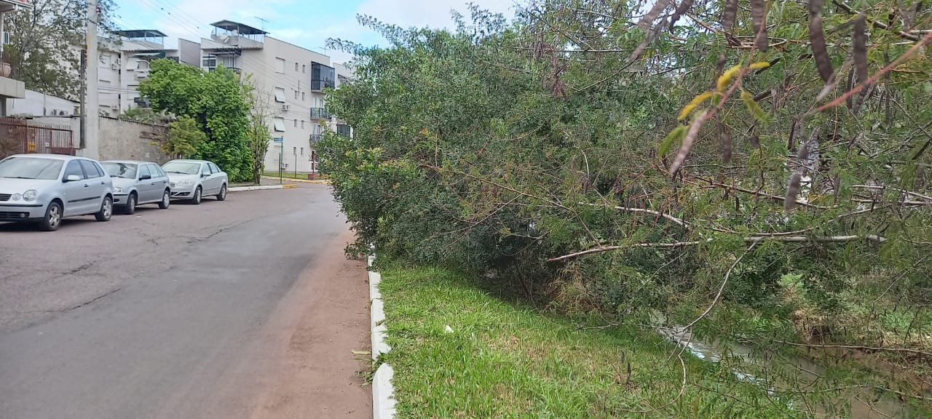
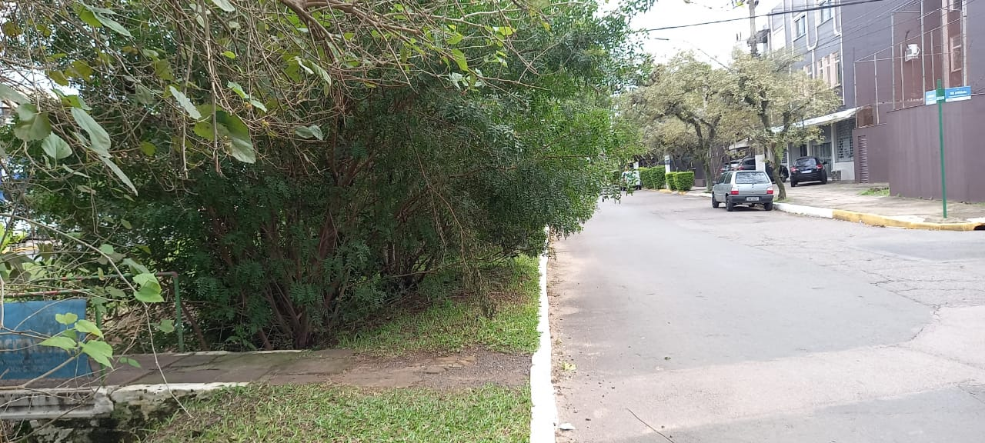
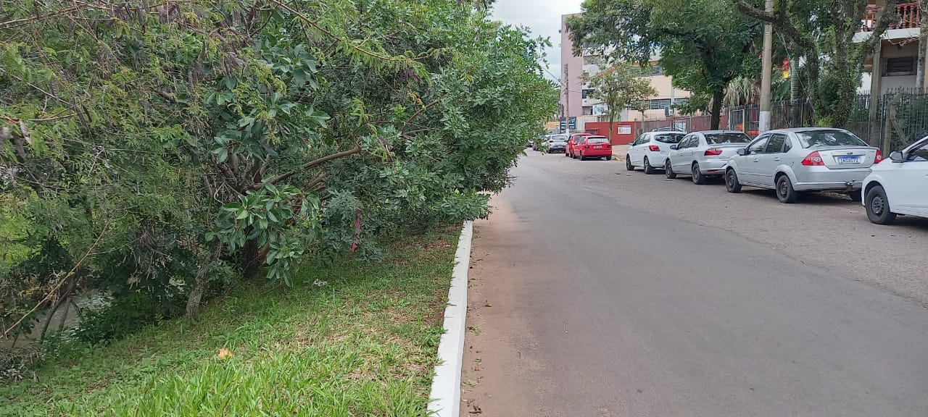

Obs.: Redação conforme o original da autora.
/RRS

